Структурное подразделение «Детский сад «Березка»
государственного бюджетного общеобразовательного
учреждения Самарской области
средней общеобразовательной школы с.Камышла.

Проект «Детский Сабантуй»
(творческо-исследовательский)

Проект разработала и реализовала
старший воспитатель д/с «Березка»
Алексеева Ф.Н.

с. Камышла 2013г.
Формирование у дошкольников любви к национальной культуре в процессе проектной деятельности.
К.Д. Ушинский отмечал, что "Воспитание, если оно не хочет быть бессильным, должно быть народным".
Воспитание детей на традициях народной культуры – одно из главных направлений обновления содержания педагогического процесса. Национально-региональный компонент, внесенный в государственный образовательный стандарт, предполагает обучение детей в доступных формах и видах их деятельности, а также приобщение их к национальной культуре; воспитание на национальных духовных традициях и ориентирует педагогов на возрождение национального самосознания личности, воспитание личности, способной стать представителем и носителем родной национальной культуры и ее продолжателем.
Анализ научно-педагогической литературы и опыт педагогической практики позволили сделать такой вывод: проблема национального воспитания детей дошкольного возраста остается актуальной: обучая детей русскому языку, педагоги знакомят их с русской культурой и русскими традициями, но в тоже время нельзя допускать, чтобы забывалась родная татарская культура. Над такой проблемой задумались педагоги нашего детского сада и решили: наряду со знакомством с русской и зарубежной культурой вести знакомство и с татарской культурой – ее обычаями, фольклорным и устным народным творчеством.
С сентября 2012 года по настоящее время наш детский сад работает в инновационном режиме, что предполагает постоянный поиск неординарных форм организации воспитательного процесса. Практика работы доказала эффективность проектного метода в обучении и воспитании дошкольников. Проект «Детский сабантуй» формирует предпосылки учебных и исследовательских умений и навыков в соответствии с основными линиями развития ребенка.
Предполагаемый результат. Если проект будет успешно осуществлен, то необходимо наметить дальнейшую работу с родителями и детьми других возрастных групп в этом направлении.

Аннотация к проекту «Детский сабантуй»
В июне наш детский сад вместе со всеми жителями района отмечает один из любимых национальных праздников — Сабантуй. Сабантуй — древний земледельческий праздник, посвященный окончанию сева яровых. Его название происходит от двух корней — сабан (плуг) и туй (праздник). Празднуется Сабантуй всегда весело и зажигательно. Для детей и взрослых устраивают соревнования в силе и ловкости. Победителей одаривают подарками. Подарки готовят «всем миром», и их сбор сопровождается шутками и песнями. Праздник не считается праздником, если на нем не присутствуют гости. Гости приходят и в детский сад. Это - труженики полей: овощеводы, хлеборобы. Малыши и родители принимают участие в народных играх и национальных состязаниях, а потом все усаживаются за столы с угощением.
Рассматривая красочные иллюстрации с изображением национального праздника «Сабантуй», старые фотографии дедушек и бабушек, дети проявили интерес к татарскому народному творчеству. Дети предложили свое участие с родителями в народных играх и национальных состязаниях. После подводящего диалога с воспитателем ребятам захотелось узнать больше о такой традиции татарского народа, как праздник Сабантуй.
2. Дети проявили активность в выборе проблемы и совместно с воспитателем сформулировали ее.
Проблема: Мы мало, что знаем об очень важной и интересной традиции - празднике «Сабантуй». Детская задача 1.«Надо послушать рассказы дедушек и бабушек о том, как они жили раньше. 2.Попросить родителей, чтобы они рассказали о празднике.
3. Воспитатель обосновал актуальность темы «Детский Сабантуй» и определился с целью: провести исследовательскую работу в направлении народной праздничной традиции.
За круглым столом с родителями и специалистами /музыкальный инструктор, инструктор по физической культуре/ был разработан план для достижения цели.
Примерный план работы воспитателя по подготовке к проекту «Детский Сабантуй!»
- Сбор, накопление методического, иллюстративного материала.
- Изготовление папки-исследователя, куда собираются все сведения о жизни и обычаях татарского народа.
- Составление перспективного плана на месяц с включением разных видов детской деятельности.
- Доклад детей – исследователей о тружениках полей Камышлинского района.
- Презентация проекта – праздник «Детский Сабантуй»
Паспорт проекта
Цель: Знакомство с татарской культурой – ее обычаями, фольклорным и устным народным творчеством.
Задачи: формирование предпосылок учебных и исследовательских умений и навыков в соответствии с основными линиями развития ребенка.
Воспитание уважения к быту, труду, народному творчеству, обычаям и ценностям татарского народа;
развивать связную речь, память, внимание, мышление;
Вид проекта: средней продолжительности, 1 месяц, групповой.
Тип проекта: творческий - исследовательский
Участники: дети подготовительной группы, педагоги, родители.
По характеру участия ребенка в проекте: участники в выдвижении собственной идеи и получении конечных результатов.
Реализован в течение одного месяца в рамках совместной с о взрослым деятельности.
Возраст участников: 6-7 лет
Время реализации проекта: с 10 мая по10 июня.
Продукт проекта: презентация праздника, доклад детей с опорой на папку – исследователя.

Совместная деятельность детей и взрослых в процессе проектной работы.
Игровая деятельность: татарские народные игры, сюжетно-ролевая игра: «К нам гости пришли»
Социально-нравственное воспитание: рассматривание фотографий тружеников села в местной газете, беседа на тему « Самая почетная профессия на селе».
Познавательное - речевое развитие: рассказ воспитателя о тружениках села Камышла /овощеводы, хлеборобы, животноводы/; рассказы детей о своих близких людях – молодость бабушек и дедушек.
Чтение произведений татарских писателей и поэтов.
Детям были прочитаны татарская народная сказка «Шурале», детские стихи Камышлинской поэтессы Фании Каримовой «Воспоминания», стихи писателя Анвара Давыдова (уроженца с. Камышла), стихи татарского поэта Габдуллы Тукая «Волшебные странички».
Дети с большим интересом отнеслись к разучиванию народной игры «Узышлы», хороводной игры «Айлэн-бэйлан.
Дети при помощи взрослых создают папку исследователя, куда собирают все сведения о жизни и обычаях татарского народа. Необходимую информацию дети подыскивают самостоятельно, а все основные сведения и материалы помогают добыть воспитатели и родители; вся информация фиксируется детьми на карточках при помощи условных картинок /пиктограммы/. Работа проводится по подгруппам, а после сбора материалов все участники объединяются для обмена мнениями.
Художественное творчество: декоративное рисование – узоры на национальной одежде и обуви.
Музыкальное развитие: слушание татарской народной мелодии, народных песен в исполнении воспитателей, музыкального руководителя, исполнение песен и танцев по желанию детей и взрослых.
Физическое развитие: подвижные народные игры, упражнения на развитие ловкости, силы, выносливости. 1.«Кто самый сильный – борьба батыров», 2. «Кто самый быстрый – бег с ведрами, наполненные водой, бег в мешках», 3.«Кто самый ловкий – шутливая борьба с подушками» и другие.
Методы исследования: теоретический анализ научной литературы по проблеме национального воспитания дошкольников.
педагогическое наблюдение; методы педагогического измерения (диагностика)
Этапы работы:
1.Подготовительный.
Деятельность педагога: создание развивающей среды, создание условий для проведения игры, проведение бесед о профессии хлебороба, овощевода, разучивание песен, стихов, организация наблюдений, оформление выставки детских рисунков.
Деятельность детей: участие в беседе с местными рукодельницами, рассказы детей о своих бабушках и дедушках, сюжетно-ролевая игра "К нам гости пришли"; рассматривание образцов татарского народного творчества, пение песен, чтение стихов, наблюдения, самостоятельная творческая деятельность, сбор информации в папку исследователя.
Деятельность родителей: помощь детям в подборе информации о народной традиции, рассказы дедушек и бабушек о своей молодости, рассматривание старых фотографий с детьми.
2.Систематизация информации.
Деятельность педагога: проведение бесед о прочитанных произведениях, проведение диагностических заданий, рассказы из личного опыта.
Деятельность детей: рассказы из личного опыта, обмен информацией, впечатлениями.
Практическая деятельность: выставка детских рисунков, доклад детей – исследователей.
3.Презентация. Праздник «Детский Сабантуй».
Деятельность педагога: принимает участие в защите проекта, разработке планов, конспектов занятий, организовывает праздничное мероприятие «Детский Сабантуй».
Деятельность детей: договариваются о защите проекта, повторяют разученные песни, стихи, готовят доклад о проделанной работе, принимают участие в праздничной программе «Детский Сабантуй».
Выводы. Работа над проектом строилась в тесном взаимодействии с семьями воспитанников. Совместно обсудив план проекта и, нацелившись на дальнейшую работу, родители стали активными участниками и помощниками в реализации поставленных задач. Вместе с детьми они принимали активное участие в изготовлении папок исследователей, сборе необходимого информационного и иллюстративного материала, приготовлении кулинарных изделий для праздничного угощения.
Опираясь на полученные в ходе проекта результаты диагностики усвоения программного материала детьми подготовительной группы по разделам Познание, Художественно – эстетическое развитие, можно сделать следующие выводы. Программный материал в области «Познание» усвоен воспитанниками на высоком уровне 93%, в области «Художественно – эстетическое развитие» на высоком уровне 92%. Предполагаемая причина высокого уровня в области «Познание» и «Художественно – эстетическое развитие» - наличие дополнительных занятий и заинтересованность родителей в развитии художественных и артистических способностей детей. В ходе проекта дошкольники учились договариваться, прислушиваться к идеям сверстников, приходить к единому мнению при разрешении спорных вопросов. Дошкольники без затруднений вступают в контакт как со взрослыми, так и со сверстниками, объединяются в группы для совместной деятельности. По рассказам детей можно сделать вывод о том, что проведено достаточно полное исследование по выявленной проблеме. Дети проявляют интерес к традициям своего народа, имеют общие сведения о соседней республике Татарстан. Знают известных людей земли Камышлинской.
Перспективы дальнейшего исследования проблемы я, как старший воспитатель детского сада, вижу в более полном объеме работы с воспитателями детского сада и родителями воспитанников. А также детального планирования воспитательно-образовательной работы с детьми в этом направлении.
Список литературы
Ветохина А. Я., Дмитренко З.С. : Нравственно-патриотическое воспитание детей дошкольного возраста. Планирование и конспекты занятий. 2003г.
Кукушин В.С., Столяренко Л.Д. Этнопедагогика и этнопсихология. Ростов-на-Дону.: -М., 2009г.

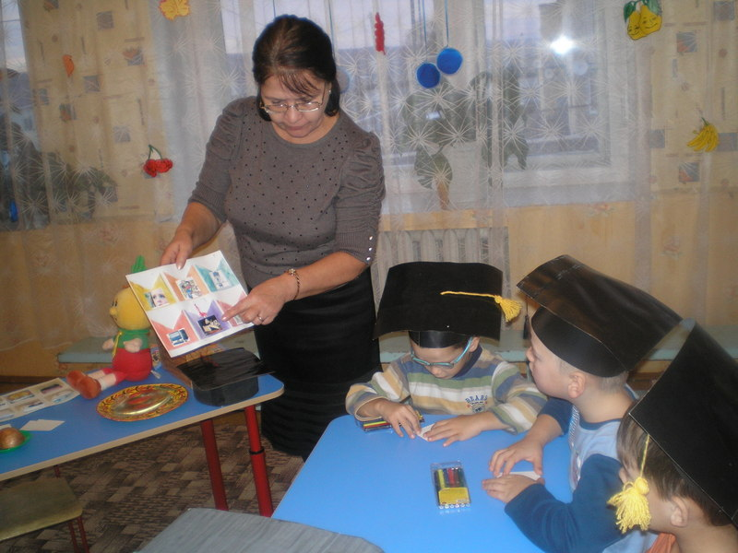
Работа с папкой – исследователя
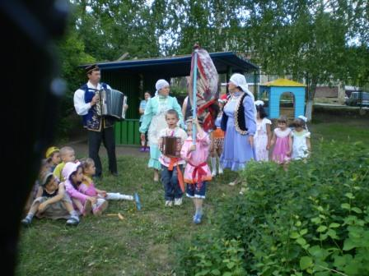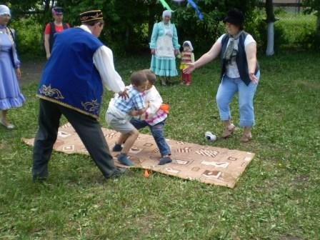
Шествие с платками Борьба «Батыров»

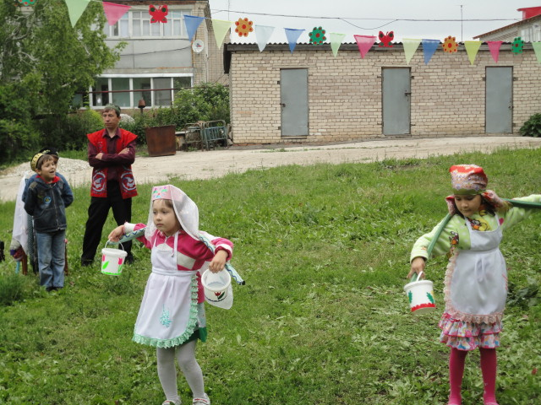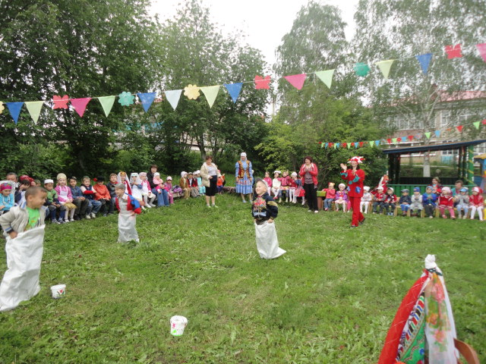
Состязание «Кто быстрее донесет воду» «Бег в мешках»

